Сценарии использования системы
Сценарий 1 представлен на рисунке 1 и в таблице 1
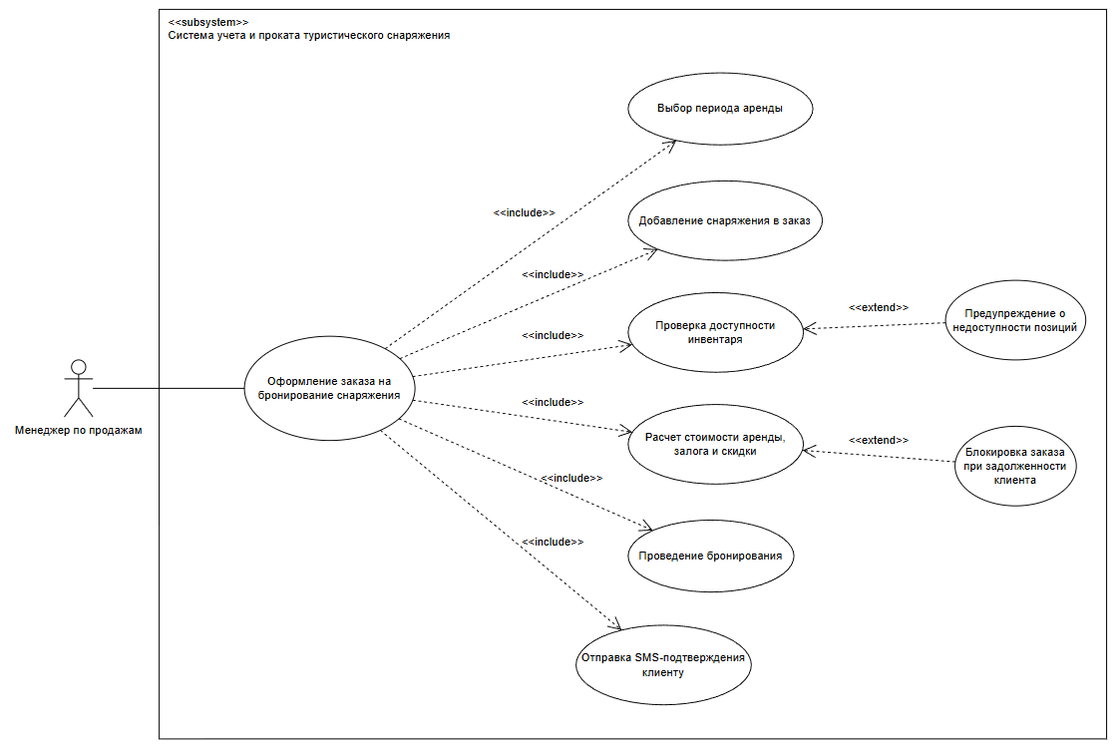
Рисунок 1 – Диаграмма сценария «Оформление заказа на бронирование снаряжения»
Таблица 1 – Сценарий использования системы 1
Наименование | Оформление заказа на бронирование снаряжения
Идентификатор | UC-01
Актор | Менеджер по продажам
Предусловие | Пользователь авторизован в системе; в базе данных заполнены справочники инвентаря, клиентов и действующих тарифов.
Основной поток событий | 1. Пользователь открывает форму создания нового документа «Заказ на бронирование» и выбирает период аренды (даты начала и окончания).  2. Пользователь добавляет требуемые позиции туристического снаряжения в табличную часть заказа.  3. Система автоматически запрашивает календарь занятости и проверяет доступность выбранных экземпляров инвентаря на указанный период.  4. Система автоматически рассчитывает стоимость аренды, залоговую сумму и величину персональной скидки клиента.  5. Пользователь подтверждает состав заказа и нажимает кнопку «Провести бронирование».  6. Система меняет статус выбранного снаряжения на «Забронировано» на указанный период и блокирует его для повторного выбора.  7. Система автоматически формирует и отправляет клиенту SMS с подтверждением брони и деталями заказа.
Альтернативный поток событий | На шаге 3 система обнаруживает, что одна или несколько выбранных единиц снаряжения уже забронированы на указанные даты другим клиентом. Система выводит модальное окно с предупреждением о недоступности позиций и блокирует проведение документа. Пользователь меняет выбранный экземпляр снаряжения на свободный аналог или скорректирует даты аренды (возврат к шагу 2).  На шаге 4 система выявляет наличие у клиента непогашенных штрафов или невозвращенных предметов по предыдущим арендам. Система блокирует проведение заказа и выводит сообщение: «Бронирование невозможно: у клиента имеется задолженность». Менеджер связывается с клиентом для урегулирования оплаты задолженности.
Постусловие | Документ «Заказ на бронирование» успешно проведен, статус снаряжения в ресурсном календаре обновлен, созданы записи в регистре сведений «Занятость инвентаря».
Специальные события | Время проверки доступности инвентаря и проведения документа не должно превышать 2 секунд при одновременной работе до 50 пользователей.

Сценарий 2 представлен на рисунке 2 и в таблице 2
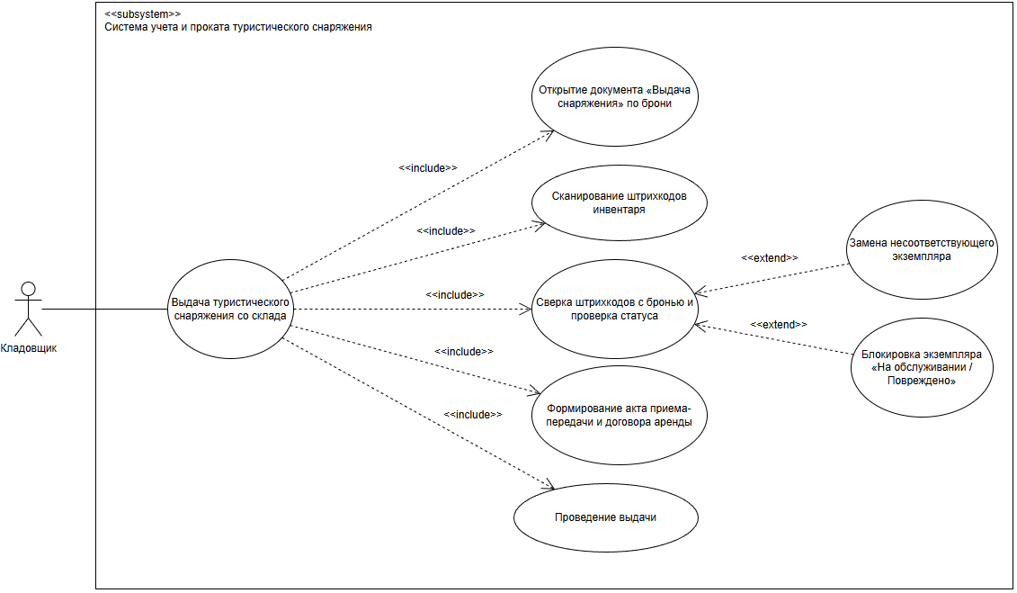
Рисунок 1 – Диаграмма сценария «Выдача туристического снаряжения со склада»
Таблица 2 – Сценарий использования системы 2
Наименование | Выдача туристического снаряжения со склада
Идентификатор | UC-02
Актор | Кладовщик
Предусловие | Сессия кладовщика активна; в системе присутствует подтвержденная и оплаченная бронь; снаряжение укомплектовано и готово к выдаче.
Основной поток событий | 1. Клиент прибывает на склад проката и называет номер заказа.  2. Кладовщик открывает документ «Выдача снаряжения» на основании ранее созданного заказа на бронирование.  3. Кладовщик с помощью сканера штрихкодов последовательно считывает уникальные штрихкоды с каждой выдаваемой единицы инвентаря.  4. Система сверяет отсканированные штрихкоды со списком позиций в брони и проверяет их текущий статус.  5. Система подтверждает соответствие комплекта и формирует печатную форму «Акт приема-передачи и договор аренды».  6. Кладовщик и клиент подписывают акт, после чего кладовщик нажимает кнопку «Провести выдачу» в 1С.  7. Система проводит документ и автоматически меняет статус инвентарных номеров в базе на «Выдано клиенту».
Альтернативный поток событий | На шаге 4 при сканировании штрихкода система выдает ошибку: «Данный экземпляр не соответствует брони или принадлежит другой категории». Кладовщик заменяет предмет на правильный инвентарный номер со склада и сканирует повторно (возврат к шагу 3).  На шаге 4 система выявляет, что отсканированная единица снаряжения имеет статус «На обслуживании» или «Повреждено». Система блокирует подстановку штрихкода и выводит критическое предупреждение. Кладовщик берет со склада исправный заменяющий экземпляр (возврат к шагу 3).
Постусловие | Инвентарь переведен в статус «Выдано клиенту», данные зафиксированы в регистре накопления «Выданное снаряжение», отсчет срока аренды запущен.
Специальные события | Поиск и подтверждение карточки инвентаря по сканеру штрихкодов должны выполняться за время не более 1 секунды.

Сценарий 3 представлен на рисунке 3 и в таблице 3
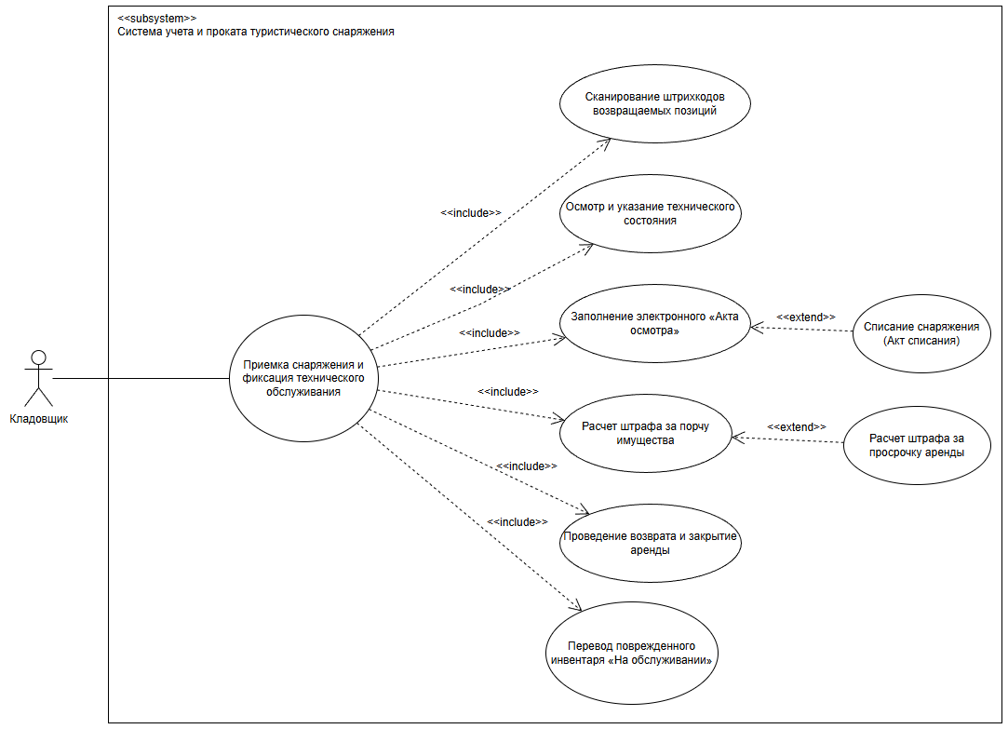
Рисунок 3 − Диаграмма сценария «Приемка снаряжения и фиксация ТО»
Таблица 3 – Сценарий использования системы 3
Наименование | Приемка снаряжения и фиксация технического обслуживания (ТО)
Идентификатор | UC-03
Актор | Кладовщик
Предусловие | Клиент возвращает снаряжение на склад; в системе открыт документ «Возврат снаряжения».
Основной поток событий | 1. Кладовщик считывает штрихкоды возвращаемых позиций с помощью сканера.  2. Кладовщик проводит визуальный осмотр целостности и исправности элементов инвентаря.  3. Кладовщик в форме приемки указывает статус технического состояния каждого предмета («Исправен» или «Требует ремонта/ТО»).  4. При наличии повреждений кладовщик заполняет электронную форму «Акт осмотра» с описанием дефектов.  5. Система автоматически рассчитывает сумму штрафа за порчу имущества на основе встроенного справочника повреждений и тарифных правил.  6. Кладовщик нажимает «Провести возврат и закрыть аренду».  7. Система проводит документы, переводит поврежденный инвентарь в статус «На обслуживании» и автоматически исключает его из доступных для новых бронирований.
Альтернативный поток событий | На шаге 4 кладовщик определяет, что снаряжение (например, альпинистская веревка или каска) не подлежит ремонту и не соответствует нормам безопасности. В документе выбирается отметка «Критический износ/Списание». Система автоматически формирует документ «Акт списания» и безвозвратно выводит позицию из оборотного фонда склада.  На шаге 5 система при проведении документа обнаруживает превышение нормативного срока аренды. Система автоматически рассчитывает сумму штрафа за просрочку в точном соответствии с тарифной сеткой и прибавляет её к итоговому расчету с клиентом.
Постусловие | Аренда закрыта, исправный инвентарь переведен в статус «Свободен», поврежденный инвентарь перенаправлен в журнал ТО, рассчитаны залоговые взаиморасчеты.
Специальные события | Перевод снаряжения в статус «На обслуживании» с блокировкой бронирования должен происходить мгновенно при проведении документа. Доступ к редактированию журналов ТО ограничен для незарегистрированных ролей.

